6/A SINIFI MATEMATİK DERSİ I. DÖNEM II. YAZILI SINAVI
S.1) Bir araç, 60 litre benzinle 900 km yol gidebilmektedir. Buna göre bu araç, 1 litre benzinle kaç km yol gider?
A) 10 B) 12 C) 15 D) 18
S.2) 30 kişilik bir sınıftaki öğrenciler sıralara üçer üçer oturunca 1 tane sıra boş kalıyor. Eğer bu öğrenciler, sıralara ikişer ikişer otursaydı kaç öğrenci ayakta kalırdı?
A) 8 B) 10 C) 12 D) 14
S.3) 6 sayısının bütün pozitif çarpanlarının toplamı kaçtır?
A) 6 B) 8 C) 9 D) 12
S.4) 20’den büyük olan en küçük asal sayı kaçtır?
A) 21 B) 23 C) 27 D) 29
S.5) 12m4 beş basamaklı doğal sayısı 3 ile tam bölünebildiğine göre, m rakamı aşağıdakilerden hangisi olabilir?
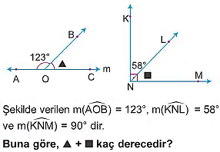
A) 3 B) 5 C) 7 D) 9

S.6)

A) 86⁰ B) 87⁰ C) 88⁰ D) 89⁰

S.7) Aşağıda eş bölmelere ayrılmış şekillerin hangisinde taralı bölgelerin alanları toplamının, tüm şeklin alanına oranı $\frac{1}{3}$’ tür?

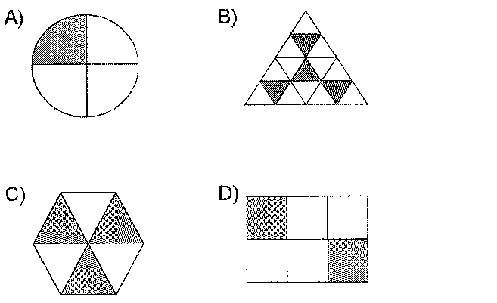

S.8) 3 metre kumaştan 2 takım elbise diken bir terzi, 15 metre kumaştan kaç takım elbise diker?
A) 8 B) 9 C) 10 D) 12
S.9) Umut, kahvaltı yaparken gündeen fazla$\frac{3}{5}$ litre süt içmektedir. Buna göre Umut’un, kahvaltıda içtiği süt miktarı litre olarak aşağıdakilerden hangisi olamaz?
A) $\frac{1}{2}$B) $\frac{1}{3}$C) $\frac{8}{15}$D) $\frac{7}{10}$
S.10) $\frac{1}{7}$+ $\frac{5}{14}$işleminin sonucu kaçtır?
A) $\frac{1}{2}$B) $\frac{2}{7}$C) $\frac{5}{7}$D) $\frac{3}{14}$
S.11)$5$̶$\frac{10}{3}$işleminin sonucu kaçtır?
A)$\frac{1}{3}$B)$\frac{2}{3}$C)$\frac{4}{3}$D)$\frac{5}{3}$

S.12) $\frac{4}{9}$×$\frac{3}{2}$işleminin sonucu kaçtır?
A) $\frac{2}{3}$B) $\frac{3}{2}$C) $\frac{3}{4}$D) $\frac{4}{3}$
S.13)$\frac{1}{6}$÷$\frac{1}{18}$ işleminin sonucu kaçtır?
A) $\frac{1}{3}$B) $1$ C) $3$ D) $6$
S.14) Bir otomobil; 30 km’lik bir yolun önce $\frac{2}{5}$‘sini, daha sonra da $\frac{1}{3}$‘ini gitmiştir.Buna göre bu otomobil, toplam kaç km yol gitmiştir?
A) 21 B) 22 C) 23 D) 24
S.15) $\frac{21}{20}$ kesrinin ondalık gösterimi aşağıdakilerden hangisidir?
A) 2,1 B) 0,21 C) 10,5 D) 1,05
S.16) $5×10+4×1+$3×$\frac{1}{10}+$7×$\frac{1}{100}$ şeklinde çözümlenmiş olan ondalık sayı aşağıdakilerden hangisidir?
A) 54,37 B) 540,37 C) 54,307 D) 540,307
S.17) 44,5201 sayısının tam kısma(birler basamağına) yuvarlanmışı aşağıdakilerden hangisidir?
A) 44 B) 44,5 C) 45 D) 45,5
S.18) Aşağıdakilerden hangisi 37,567’den büyüktür?
A) 37,499 B) 37,6 C) 36,999 D) 37,558
S.19) 2,25 × 1,3 işleminin sonucu kaçtır?
A) 2,925 B) 2,985 C) 3,225 D) 3,785
S.20) Ahmet; manavdan kilogramı 3,75 lira olan biberden 3 kg, kilogramı 1,45 lira olan mandalinadan 4 kg alırsa; toplam kaç lira ödeme yapması gerekir?
A) 16,85 B) 16,95 C) 17 D) 17,05
https://www.HangiSoru.com

CEVAP ANAHTARI:
https://www.HangiSoru.com
1-C, 2-A, 3-D, 4-B, 5-B, 6-D, 7-D, 8-C, 9-D, 10-A, 11-D, 12-A
13-C, 14-B, 15-D, 16-A, 17-C, 18-B, 19-A, 20-D

